7 Stoffen.
Inleiding
O: 7/1 a Leg uit wat een stofeigenschap is.
Een stofeigenschap is een eigenschap waaraan je
..………………………………………………………………………..……
b Noem vijf voorbeelden van stofeigenschappen.
1 .............................. 2 ..................................... 3 .................................
4 .............................. 5 .....................................
O: 7/2 Hieronder worden steeds twee stoffen onder elkaar genoemd.
- Noteer in de eerste kolom welke eigenschap de twee stoffen hetzelfde hebben.
- Noteer in de tweede kolom welke eigenschap slechts één van beide stoffen heeft.

a glas  water  b ijzer  koper  c zout  suiker  d plastic  rubber  e water  benzine | DEZE EIGENSCHAP HEBBEN  BEIDE STOFFEN  .......................................  .......................................  .......................................  .......................................  .......................................  .......................................  .......................................  .......................................  .......................................  ....................................... | DEZE EIGENSCHAP HEEFT EEN VAN BEIDE STOFFEN  .....................................  .....................................  .....................................  .....................................  .....................................

O: 7/3 Wat betekenen de volgende waarschuwingen op etiketten van flessen?

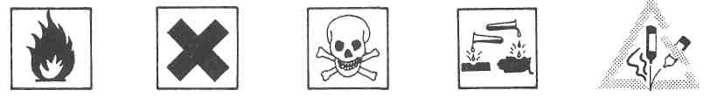
tekening 7-1

1 .............................................
2 .............................................
3 .............................................
4 .............................................
5 .............................................

De drie fasen
O: 7/4 a Hoeveel aggregatietoestanden zijn er?
- A een
- B twee
- C drie
- D vied
b Geef een ander woord voor aggregatietoestanden
......................................................
c Welke aggregatietoestanden ken je?
1 ............. : Water wordt in deze toestand ................ genoemd.
2 ..............; Water wordt in deze toestand ................ genoemd.
3 ..............; Water wordt in deze toestand ................ genoemd.
O: 7/5 - Schrijf op de stippellijnen steeds een van deze woorden: vast, vloeibaar of gasvormig

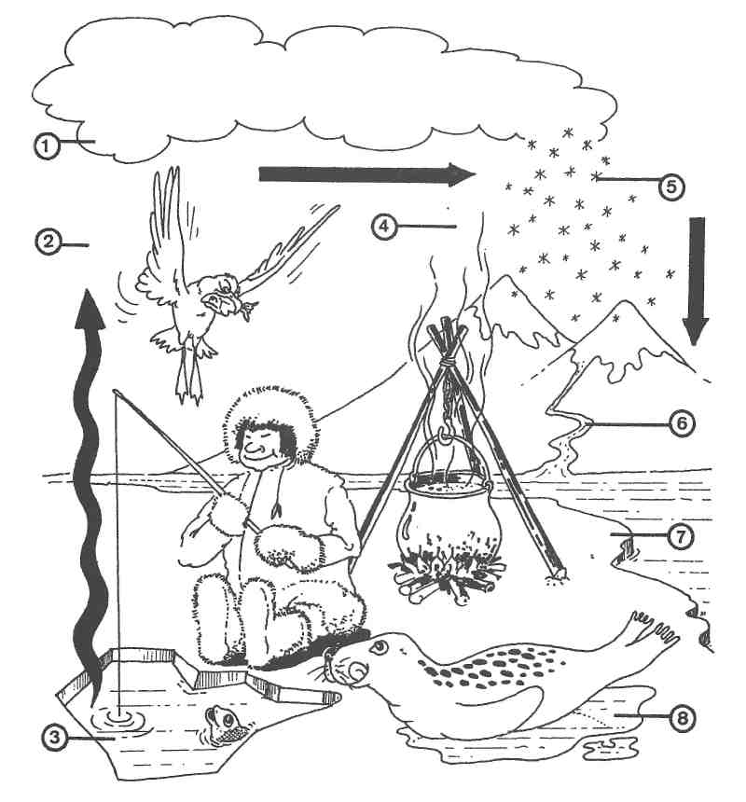
tekening 7-2

1 = ..............................................
2 = .............................................
3 = .............................................
4 = .............................................

5 = .............................................
6 = .............................................
7 = .............................................
8 = .............................................

0:7/6
In de tabel worden een aantal stoffen en mengsels van stoffen genoemd.
Geef met een kruisje aan welke stoffen bij kamertemperatuur en normale druk vast,
vloeibaar of gasvormig zijn. Bij sommige stoffen moet je meer dan een kruisje invullen.

O:7/7
O:7/8

STOF  water  baksteen  zuurstof  boter  spiritus  aardgas | VAST | VLOEIBAAR | GASVORMIG

Molekulen
a Leg uit wat een molekuul is.
.................................................................................................................
b Kun je een molekuul dooor een microscoop bekijken? Ja/Nee
a Zijn alle watermolekulen aan elkaar gelijk? Ja/Nee
b Lijken een watermolekuul en een plasticmolekuul op elkaar? Ja/Nee
c Bestaan gassen ook uit molekulen? Ja/Nee

O:7/9
Welk van deze uitspraken over molekulen is juist? Welke zijn onjuist?
a Bij een verhoging van de temperatuur zetten molekulen uit. Juist/Onjuist
b Als je water samen perst blijft de grootte van de molekulen hetzelfde. Juist/Onjuist
c Bij het smelten veranderen ijsmolekulen in watermolekulen. Juist/Onjuist
d De molekulen van water zijn niet allemaal hetzelfde. Juist/Onjuist
e Tussen de molekulen zit niets. Juist/Onjuist

O:7/10
a Noem vijf stofeigenschappen van water.
1 ............................................... 2 ............................................... 3 ............................................... 4 ...............................................
5 ...............................................
b Heeft een watermolekuul deze stofeigenschappen ook? Ja/Nee

Cohesie

O: 7/12
O: 7/12
Wat versta je onder cohesie?
Cohesie is de ................. tussen molekulen van dezelfde stof/twee verschillende stoffen.
Een stuk ijs uit de diepvries kun je moeilijk breken. Water kun je gemakkelijk over twee glazen verdelen. Hoe kan dat? (Gebruik in je antwoord het woord ‘cohesie').
.........................................................................................................................
.........................................................................................................................

O: 7/13

O: 7/14
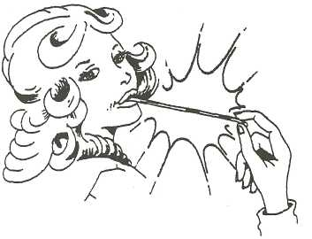
a Hoe komt het dat je kauwgom tot een hele lange sliert kunt uittrekken, zonder dat het breekt?
.......................................................................
.......................................................................
.......................................................................
b Noem nog een stof met een sterke cohesie
Hoe kun je je een molekuul het beste voorstellen?
.........................................................................................................................

O: 7/15

O: 7/16

O: 7/17

O: 7/18

O: 7/19
a De ruimte tussen de molekulen heet de ..............................................................
b Wat bevindt zich in de ruimte tussen de molekulen? Niets/Lucht/Water
Welke eigenschappen hebben de molekulen van een vaste, vloeibare en een
gasvormige stof.
- Vul het schema hieronder juist in:
vaste stof vloeibare stof gasvormige stof
a de cohesie tussen
de molekulen is groot/klein groot/klein groot/klein
b de ruimte tussen
de molekulen is groot/klein groot/klein groot/klein
c hoe bewegen de
molekulen zich? ................ ................ ................

Wat kun je zeggen over de vorm en het samenpersen van vaste stoffen, vloeistoffen
en gassen?
a Vaste stoffen zijn goed/slecht van vorm te veranderen. Ze zijn gemakkelijk/moeilijk
samen te persen.
b Vloeistoffen zijn gemakkelijk/moeilijk van vorm te veranderen. Ze zijn gemakkelijk/moeilijk samen te persen.
c Gassen zijn gemakkelijk/moeilijk van vorm te veranderen. Ze zijn gemakkelijk/moeilijk
samen te persen.
In welke fase is de afstand tussen de molekulen het grootst?
- A als het een vaste stof is
- B als het een vloeistof is
- C als het een gas is
Overgangen van de ene fase in de andere
In deze opdracht ga je een vaste stof laten smelten.
1 Wat heb je nodig?
- vijf ijsblokjes
- bekerglas
- brander
- driepoot
- brandergaasje
- lekbak

2 Wat moet je doen?
- Doe de ijsblokjes in het bekerglas.
- Zet het bekerglas op de driepoot. Gebruik het brandergaasje.
- Steek de brander aan. Stel hem zo af, dat hij met een blauwe vlam brandt.
- Zet de brander onder de driepoot.
3 Wat neem je waar?
Eerst zien we, dat het bekerglas droog wordt/beslaat. Daarna begint het ijs te smelten/stollen.
4 Wat moet je verder doen?
- Als het ijs gesmolten is, zetten we de brander af.
- Laat het geheel afkoelen.
5 Wat neem je nu waar?
Wordt het water weer ijs nadat de vlam weg is? Ja/Nee
6 Welke conclusie kun je trekken?
Door verwarming kunnen vaste stoffen gaan smelten/stollen.

O: 7/20
In deze opdracht ga je het verschil tussen smelten en stollen aantonen.
1 Wat heb je nodig?
- reageerbuis
- reageerbuisknijper
- kristalsuiker
- lekbak
- brander
- bekerglas
2 Wat moet je doen?
- Doe in de reageerbuis een klein beetje suiker (een laagje van ca 3 cm)
- Steek de brander aan. Laat hem branden met een kleurloze vlam.
- Houd de reageerbuis in de vlam. Denk erom, dat de opening van de reageerbuis niet op
- jezelf of anderen gericht mag zijn.
3 Wat neem je waar?
Welke fase overgang heb je waargenomen? Antwoord: suiker is .............................
Wat heb je nog meer waargenomen? (Denk aan geur en kleur)

...............................................................................................................
...............................................................................................................

4 Wat moet je nu doen?
- Zet als alle suiker gesmolten is, de brander weer uit.
- Plaats de reageerbuis in het bekerglas en laat het afkoelen.
5 Wat neem je nu waar?
Welke fase-overgang neem je waar? Als de suiker is afgekoeld dan is de ............... fase
overgegaan in de ................. fase.
Is de stof, die je nu overhoudt, precies gelijk aan de suiker, waarmee je begonnen bent? Ja/Nee

6 Welke conclusie kun je trekken?
Heb je bij deze proef zuiver natuurkundige dingen gezien, of is er ook nog wat
scheikundigs gebeurd? .................................................................
................................................................................................
- Geef de buizen hiernaast de juiste kleuren.

O: 7/21
In deze opdracht ga je rijp maken.

1 Wat heb je nodig?
- een zwart gemaakt blikje
- ijsblokjes die stukgeslagen zijn
- keukenzout
- een bakje met lauw water
- een thermometer
- een lepel
- een gaasje
2 Wat moet je doen?
- Doe het stukgeslagen ijs in het blikje.
- Voeg twee scheppen zout toe
- Zet de thermometer voorzichtig in het blikje.
- Plaats het blikje boven het bakje met lauw water.
Let hierbij op de proefopstelling die je hieronder getekend ziet.

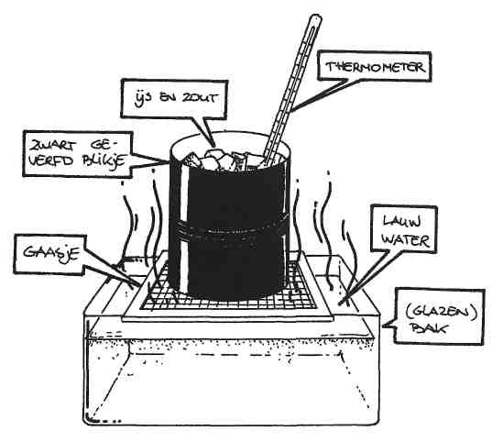
tekening 7-3

3 Wat neem je waar?
a Hoe koud is het in net blikje als het pas boven het lauwe water staat? .................... °C
b Wat neem je na een tijdje waar aan de buitenkant van het blikje?
...............................................................................................................
c - Teken de rijp op het blikje.
4 Welke conclusie kun je trekken?
(Gebruik in je antwoord de woorden “waterdamp” en “rijp”).

O: 7/22
Op de foto zie je een raam met ijsbloemen. Ze zitten aan de binnenkant van het raam.

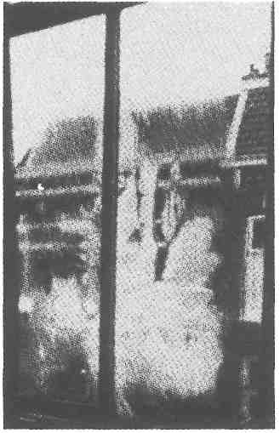

a Uit welke stof bestaan ijsbloemen? .....................................
b Waar zou deze stof vandaan komen?
- A uit het glas
- B uit de lucht in de kamer
- C uit de buitenlucht
c Van welke fase-overgang is sprake, als zulke ijsbloemen ontstaan?
- A smelten □ D condenseren
- B stollen □ E vervluchtigen
- C verdampen □ F rijpen.
d Een deel van de ijsbloemen op de foto is al helemaal verdwenen. Daar is het raam al weer droog en helemaal doorzichtig. Een ander deel is al half verdwenen. Daar is het raam nat. Van welke twee fase-overgangen is sprake, als de ijsbloemen verdwijnen? (twee overgangen aankruisen.)
- A smelten □ D condenseren
- B stollen □ E vervluchtigen
- C verdampen □ F rijpen.

O: 7/23
Welke fase-overgang moet je hier invullen?
a Als je nat wasgoed droogt in de zon: .................
b Als je met een natte jas in de auto zit, beslaan de ruiten: ...............................
c Als je ijsblokjes maakt in het vriesvak van de koelkast: .............................
d Als je water in de fluitketel laat koken: .................
e Als je een kaars laat branden: .................
f Als je parfumzeep neerlegt dat na een paar weken kleiner is geworden: .......................
g Als je een benzinelucht ruikt bij een tankstation: ................
h Als er ijsbloemen op de koude ramen komen: ................

O: 7/24
Als je de was ophangt, wil je dat het zo snel mogelijk droogt. Hieronder zie je een aantal plaatjes.
- Geef van elk tweetal plaatjes aan of de was sneller droogt bij a of bij b. Omcirkel het goede antwoord.
- Schrijf naast elk tweetal waarom je voor plaatje a of b hebt gekozen.

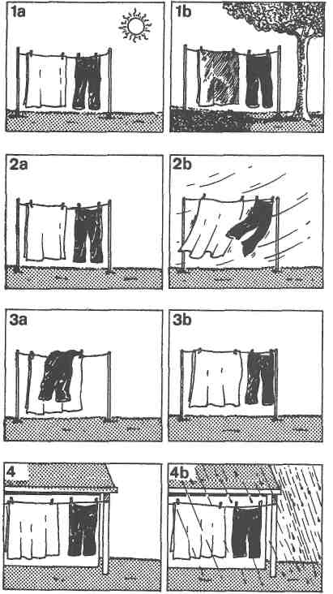
tekening 7-4

................................................
................................................
................................................
................................................
................................................
................................................
................................................
................................................

tekening 7-5

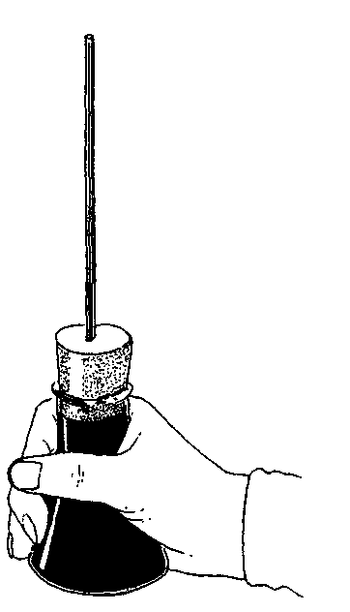
O: 7/25

In deze opdracht ga je bestuderen wat
er gebeurt als je een vloeistof verwarmt.
1 Wat heb je nodig?
- een erlenmeyer
- water
- een doorboorde kurk
- een dun buisje
2 Wat moet je doen?
- Vul een erlenmeyer vol met water.
- Steek het dunne buisje door de
doorboorde kurk.
- Houd de erlenmeyer een tijdje
met je hand vast. Hoe je dat moet
doen zie je in de tekening.
3 Wat neem je waar?
.........................................
.........................................
- Geef de stijging van het water in de buis aan.
4 Welke conclusie kun je trekken? ................................................................................................

O: 7/26
In deze opdracht heb je dezelfde spullen nodig uit O: 7/25.
1 Wat heb je nog meer nodig?
1 een bekerglas
2 Wat moet je doen?
- Giet het water uit de erlenmeyer in het bekerglas.
- Voer de opdracht verder uit zoals in de tekening is aangegeven.

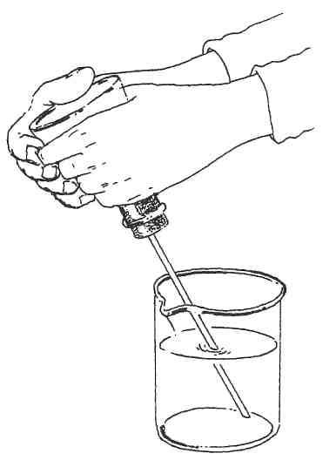
tekening 7-6

3 Wat neem je waar?
Onder water komen ................. uit het buisje.
4 Welke conclusie kun je trekken?
Doordat ik met m’n handen de lucht ................... , krimpt/zet de lucht in de erlenmeyer
in/uit.

O: 7/27
lemand doet een proef die hieronder getekend staat.
tekening 7-7

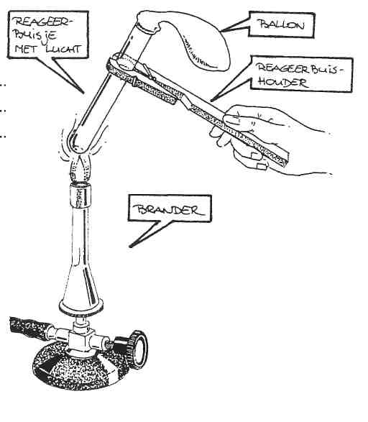
Wat zal er gebeuren? (Noem in je antwoord het woord ‘molekulen’)
.......................................
.......................................
.......................................

O: 7/28
a Bij spoorrails laat men tussen de stukken rail wat ruimte open. Deze ruimte is nodig om de uitzetting op warme dagen te kunnen opvangen.
Verklaar wat er met de rails op de foto is gebeurd.
..............................................................
..............................................................
..............................................................
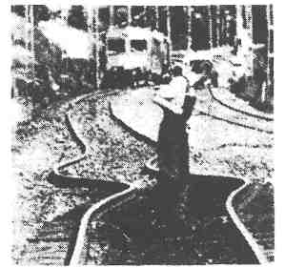

b Zetten vaste stoffen uit als ze verwarmd worden? Ja/Nee

O: 7/29

Hieronder zie je een bepaalde proefopstelling.

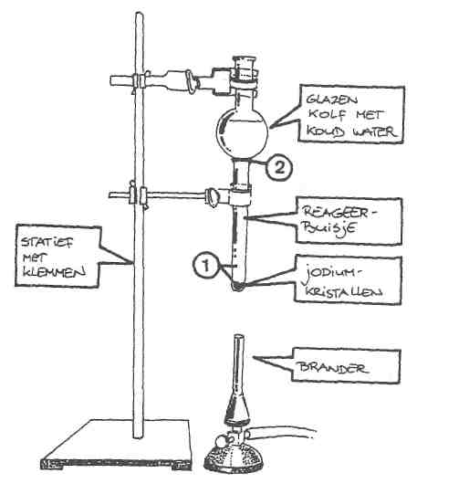
tekening 7-8

De jodiumkristallen worden verwarmd.
a Wat gebeurt er bij 1 ? Wat gebeurt er bij 2?
- Vul deze woorden op de juiste plaats in: rijpen, gasvormige, vervluchtigen, vaste, damp, vaste
Bij 1 .................... de ..................... jodiumkristallen in een paarse .....................
Bij 2 ....................de ..................... jodiummolekulen tegen de onderkant van de glazen
kolf. De jodium is weer een .................... stof geworden.
b Zal de temperatuur van het water in de kolf stijgen? Verklaar je antwoord.
Ja/Nee, want ................................................................................................
...................................................................................................................

O: 7/30
Vul op de stippellijntjes de verschillende overgangen in.
Kies uit: verdampen, vervluchtigen, smelten, rijpen, condenseren, stollen.
1 .............................. 4 ..............................
2 .............................. 5 ..............................
3 .............................. 6 ..............................

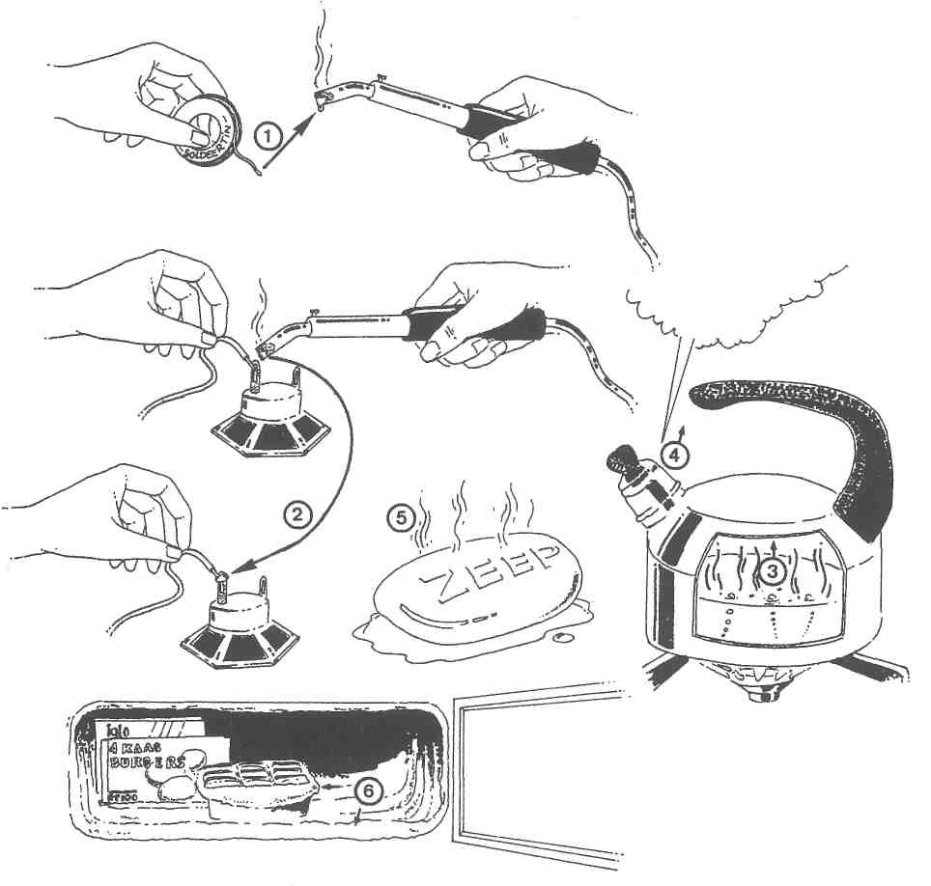

O: 7/31
Kijken in een atoom
a Waaruit zijn molekulen opgebouwd?
....................
b Benoem de delen van een atoom in deze tekening.

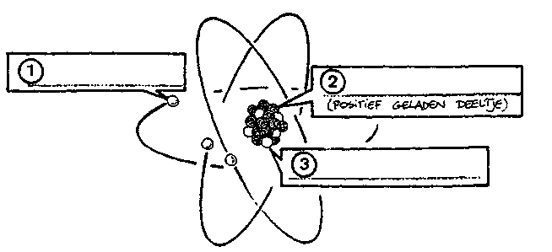
tekening 7-10

O: 7/32
O: 7/33
O: 7/34
O: 7/35
O: 7/36
O: 7/37
O: 7/38
O: 7/39
a Positief geladen deeltjes in een atoom heten ...................
b Negatief geladen deeltjes in een atoom heten ...................
c De ongeladen deeltjes in een atoom noemen we ...................
In een ongeladen atoom zijn er even veel ................... als ...................
a Uit hoeveel verschillende elementen bestaat water? ...................
b Uit hoeveel atomen bestaat water? ..................
Hoeveel verschillende elementen zijn er? ...................
Bekijk het periodiek systeem uit je tekstboek. Beantwoord dan de volgende vragen.
a Welk element komt in je fiets voor? ...................
b Welk element komt in een gloeilamp voor? ...................
c Welk element komt in de kop van een lucifer voor? ...................
d Welk element komt in een potlood voor? ...................
e Welk element komt in oplaadbare batterijen voor? ...................
f Welk element komt in videobanden voor? ...................
g Welk element komt in kunstmest voor? ...................
Alle voorwerpen bevatten één of meer elementen. Welk element komt in de volgende voorwerpen voor?
a Vulling voor ballonnen: ...................
b Toevoegsel voor tandpasta: ...................
c Vulling voor gloeilampen: ...................
d Munten: ...................
e Gips: ...................
f Dakgoot: ...................
g Kraan: ...................
Van atoom tot molekuul
Magnesiumchloride MgCl₂ bestaat uit ......... Mg atomen en uit ............... CI atomen.
In een bekerglas met water wordt een paar schepjes suiker toegevoegd.
a Hoeveel verschillende stoffen zitten in dat mengsel?
Antwoord: ............. namelijk .......... en ...........
b Hoeveel verschillende molekulen zitten in dat mengsel?
Antwoord: .......... namelijk ............ en ..........
c Hoeveel verschillende atomen zitten in dat mengsel?
Antwoord: ........... namelijk ......................................................................
...........................................................................................................

O: 7/40
O: 7/41
Welke atomen zitten in de volgende stoffen:
a water (H₂O) ......................................................................
b keukenzout (NaCI) .............................................................
c ijzeroxide (Fe₂O₃) ...............................................................
d azijn (C₂H₄O₂) .................................................................
a 5H₂O betekent: 1/2/3/4/5 molekulen water.
b Hoeveel atomen waterstof zijn hier aanwezig? ..........................
c Hoeveel atomen zuurstof zijn hier aanwezig? ............................

Dit hoofdstuk bevat geen extra opdrachten.

